**ОСТОРОЖНО: ТОНКИЙ ЛЕД**

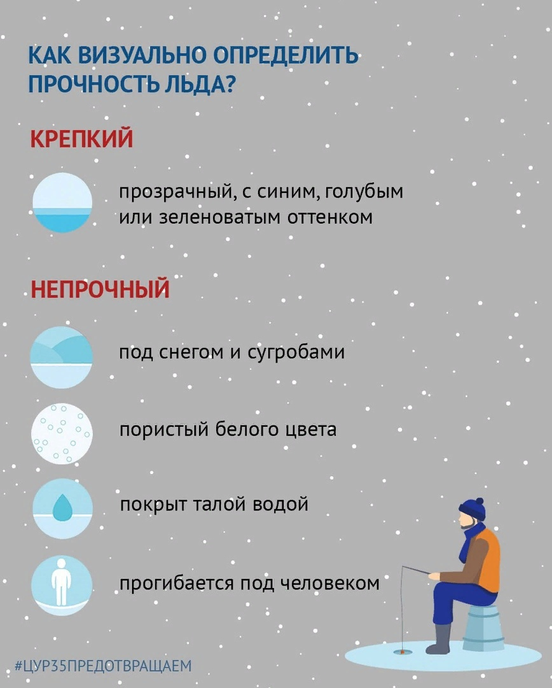С наступлением первых холодов вода в реках, озерах, прудах покрывается льдом. Нельзя забывать об опасности, которую таят в себе только что замерзшие водоемы❗

